

«Банк земли» Астраханской области пополняется новыми территориями

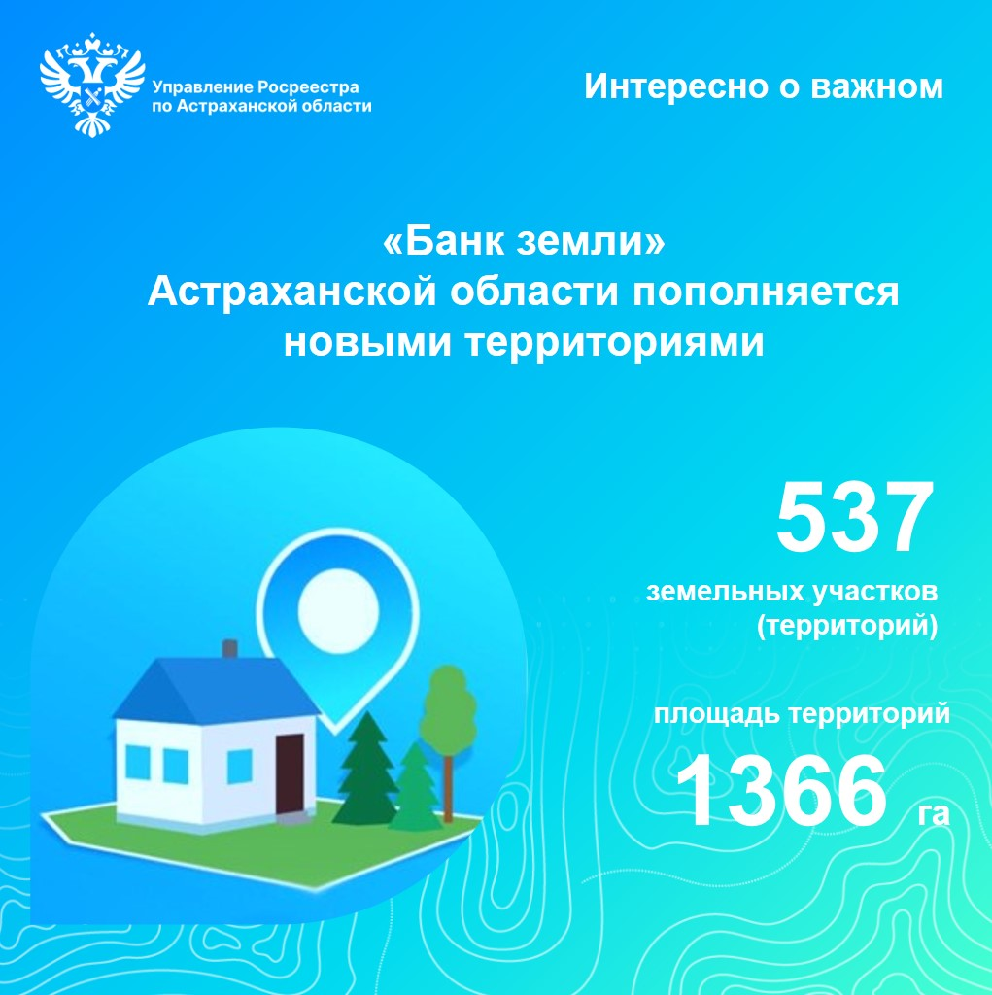В Астраханской области продолжается реализация проекта Росреестра «Земля для стройки», предусматривающего выявление земель для их вовлечения под жилищное строительство.
Планомерная работа по анализу эффективности использования земель ведется Росреестром в каждом субъекте в рамках оперативных штабов, созданных на уровне регионов, с привлечением представителей органов исполнительной власти и органов местного самоуправления. Специалисты оперативного штаба постоянно проводят актуализацию данных, уточняют фактическое использование выявленных земельных участков, а также проводят работу по выявлению новых.
«В январе 2025 года по итогам очередного заседания оперативного штаба дополнительно выявлено 9 земельных участков, расположенных в Камызякском районе и ЗАТО Знаменск Астраханской области и предназначенных для индивидуального жилищного строительства. Всего банк земли в Астраханской области содержит 537 свободных земельных участков (территорий) общей площадью свыше 1366 га», - поясняет заместитель руководителя Управления Росреестра по Астраханской области Дмитрий Никулин.
Узнать информацию о свободных земельных участках можно с помощью сервиса «Земля для стройки» на портале пространственных данных "Национальная система пространственных данных" (nspd.gov.ru). Для поиска участка необходимо перейти по кнопке «Найти свободный участок для стройки в списке» на главной странице сервиса.

Материал подготовлен Управлением Росреестра по Астраханской области
Контакты для СМИ:
Телефон: +7(8512) 51 34 70
Электронная почта: pressd_30@r30.rosreestr.ru
Сайт: https://rosreestr.gov.ru
Мы в одноклассниках: https://ok.ru/group57442898411746
Мы в телеграм: https://t.me/rosreestr30
Мы в контакте: https://m.vk.com/rosreestr30

